Základní škola Olomouc
příspěvková organizace
Mozartova 48, 779 00 Olomouc
tel.: 585 427 142, 775 116 442; fax: 585 422 713
e-mail: kundrum@centrum.cz; www.zs-mozartova.cz



Projekt: ŠKOLA RADOSTI, ŠKOLA KVALITY
Registrační číslo projektu: CZ.1.07/1.4.00/21.3688

EU PENÍZE ŠKOLÁM
Operační program Vzdělávání pro konkurenceschopnost

Autor: | Mgr. Eva Hájková
Vzdělávací oblast: | Člověk a příroda
Vzdělávací obor: | Zeměpis
Vzdělávací předmět: | Zeměpis
Ročník: | 7.
Tematická oblast: | Regiony světa
Téma hodiny: | Přírodní poměry Afriky 2
Označení DUM: | VY_32_INOVACE_40.02.HAJ.ZE.7
Vytvořeno: | 29. 09. 2013

Pracovní list č. 1

Přírodní poměry Afriky

1. Doplň text:

Afrika má rozlohu ………..mil. km² . Afriku protíná …………….., leží tedy

na polokouli ………..……i …………………, také ji protíná nultý poledník,

ale většina Afriky leží na polokouli ………………….

Afriku omývá ze západu oceán ……………….., z východu …………………

Na severu je Afrika oddělena od kontinentu ………………………mořem

….…………………..…, nejužší místo je průliv …………………………..

Na východě je Afrika spojena s kontinentem ………………….., ale byl zde

vybudován ………………………průplav.

2. Přiřaď správně dvojice pojmů:

Guinejský poloostrov

Rudé oceán

Atlantský záliv

Středozemní ostrov

Madagaskar moře

Somálský oceán

Indický moře

3. Doplň správně věty o povrchu Afriky:

Na severu Afriky leží pohoří ……………………, na jihu ………………….

Nejvyšších výšek dosahuje v blízkosti rovníku masív ………………………

Ve východní Africe jsou 2 významné a rozsáhlé vysočiny …………………..

a ……………………… V centrální Africe se nachází 2pánve……………….

a ………………………. Nížiny se v Africe vyskytují okolo ………………..

4. Vodstvo Afriky – přiřaď dvojice:

Nejdelší řeka Zambezi

Hluboké příkopové jezero Viktoriino

Viktoriiny vodopády Nil

Mělké, vysychá Kongo

Nejvodnatější řeka Tanganika

Největší jezero Čadské

- Rozhodni, jestli je věta správná, pokud ne, oprav tvrzení:

Afrika má podnebí tropické a mírné. …………………………………….

Severní a jižní část Afriky má podnebí subtropické………………………

Nejvíce srážek spadne okolo obratníků………. ………………………….

Nejméně srážek spadne ve východní Africe. …………………………..

Podnebí Afriky je teplotně průměrné……………. ………………………

- Ke každé vegetační oblasti vyber rostliny a zvířata:

Rostliny: kaktus, orchidej, cedr, olivy, vysoká tráva, banány, vysoké stromy,

korkový dub, kakaovník, palma

Zvířata: opice, plazi, žirafa, slon, sup, velbloud, papoušek, lev, fenek, antilopa,

hyena, pštros

tropický deštný prales:………………………………………………………..

savana ………………………………………………………………………..

pouště a polopouště………………………………………………………….

subtropické stálezelené lesy………………………………………………………

7. Vyřeš křížovku!

- Nejvodnatější řeka Afriky
- Plodina středomořské oblasti
- Řeka v jižní Africe
- Nejvyšší zvíře savany
- Největší světová poušť
- nejdelší řeka Afriky
- severoafrické pohoří
- vysychající africké jezero
- moře mezi Asií a Afrikou

Tajenka:

………………………………………

- Do slepé mapy Afriky zakresli co nejpřesněji:

- Guinejský záliv 2. Rudé moře 3. Řeka Kongo

4. Kilimandžáro 5. Čadské jezero 6. Madagaskar

- Somálský poloostrov 8. Viktoriino jezero 9. Rovník

- Gibraltar 11. Indický oceán 12. Sahara

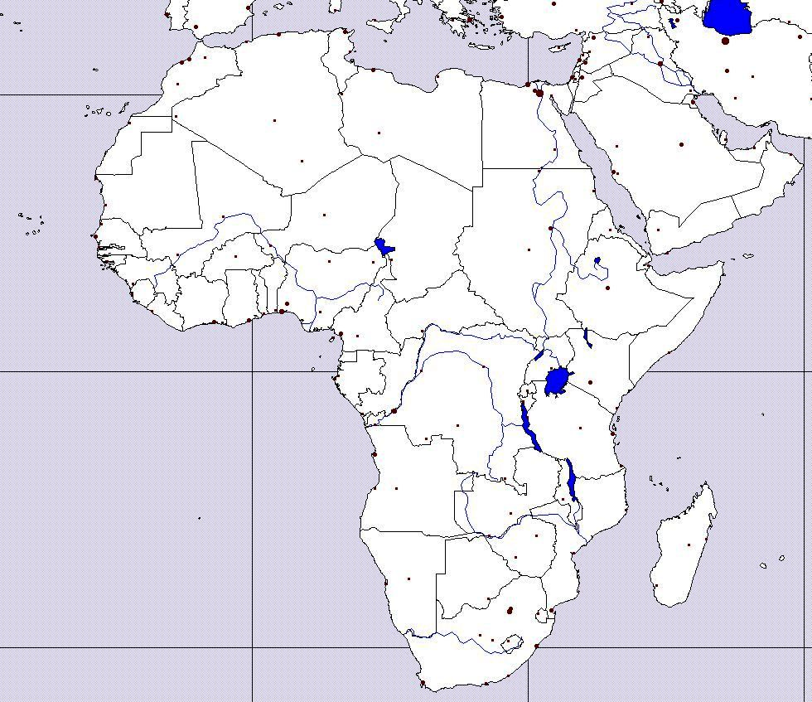

Pracovní list č. 1 ŘEŠENÍ

Přírodní poměry Afriky

1. Doplň text:

Afrika má rozlohu …30,3….mil. km² . Afriku protíná …rovník.., leží tedy

na polokouli …severní…i …jižní…, také ji protíná nultý poledník,

ale většina Afriky leží na polokouli …východní….

Afriku omývá ze západu oceán …Atlantský.., z východu …Indický…

Na severu je Afrika oddělena od kontinentu ….Evropa……, nejužší místo je

průliv …Gibraltar……..

Na východě je Afrika spojena s kontinentem …Asie…….., ale byl zde

vybudován …Suezský……průplav.

2. Přiřaď správně dvojice pojmů:

Guinejský poloostrov

Rudé oceán

Atlantský záliv

Středozemní ostrov

Madagaskar moře

Somálský oceán

Indický moře

3. Doplň správně věty o povrchu Afriky:

Na severu Afriky leží pohoří …Atlas……, na jihu …Dračí hory….

Nejvyšších výšek dosahuje v blízkosti rovníku masív …Kilimandžáro…

Ve východní Africe jsou 2 významné a rozsáhlé vysočiny …Etiopská..

a …Východoafrická…… V centrální Africe se nachází 2pánve…Čadské….

a …Konžská…. Nížiny se v Africe vyskytují okolo …pobřeží…..

4. Vodstvo Afriky – přiřaď dvojice:

Nejdelší řeka Zambezi

Hluboké příkopové jezero Viktoriino

Viktoriiny vodopády Nil

Mělké, vysychá Kongo

Nejvodnatější řeka Tanganika

Největší jezero Čadské

- Rozhodni, jestli je věta správná, pokud ne, oprav tvrzení:

Afrika má podnebí tropické a mírné. …tropické a subtropické…….

Severní a jižní část Afriky má podnebí subtropické……ano…………

Nejvíce srážek spadne okolo obratníků………. Okolo rovníku……….

Nejméně srážek spadne ve východní Africe. …v severní polovině……..

Podnebí Afriky je teplotně průměrné………nejteplejší kontinent……

- Ke každé vegetační oblasti vyber rostliny a zvířata:

Rostliny: kaktus, orchidej, cedr, olivy, vysoká tráva, banány, vysoké stromy,

korkový dub, kakaovník, palma, akácie

Zvířata: opice, plazi, žirafa, slon, sup, velbloud, papoušek, lev, fenek, antilopa,

hyena, pštros

tropický deštný prales:…orchidej, banány, kakaovník, opice, papoušek………..

savana …vysoká tráva, akácie, žirafa, slon, sup, lev, antilopa, hyena, pštros….

pouště a polopouště…kaktus, plazi, velbloud, fenek……….

subtropické stálezelené lesy…cedr, korkový dub, palma, ……

7. Vyřeš křížovku!

k | o | n | g | o
 | o | l | i | v | a
z | a | m | b | e | z | i
 | ž | i | r | a | f | a
s | a | h | a | r | a
 | n | i | l
 |  | a | t | l | a | s
 |  | č | a | d | s | k | é
 |  |  | r | u | d | é

- Nejvodnatější řeka Afriky
- Plodina středomořské oblasti
- Řeka v jižní Africe
- Nejvyšší zvíře savany
- Největší světová poušť
- nejdelší řeka Afriky
- severoafrické pohoří
- vysychající africké jezero
- moře mezi Asií a Afrikou

Tajenka:

…………GIBRALTAR……………

Základní škola Olomouc
příspěvková organizace
Mozartova 48, 779 00 Olomouc
tel.: 585 427 142, 775 116 442; fax: 585 422 713
e-mail: kundrum@centrum.cz; www.zs-mozartova.cz

Seznam použité literatury a pramenů:

SVATOŇOVÁ, H.; KOLEJKA, J. Zeměpis Putování po světadílech, 1. díl Amerika, Afrika, pro 7. ročník ZŠ nebo sekundy víceletých gymnázií. Brno: Nová škola, s.r.o. 2012.
96 s. IBSN 978-80-7289-383-6.
DVOŘÁK, J.: Zeměpis 7 – učebnice pro základní školy a víceletá gymnázia. Plzeň: Fraus 2005. 128 s. ISBN 80-7238-304-3
Školní atlas světa – pro základní školy a víceletá gymnázia. Praha: Kartografie 2008. 175 s.

